Onverwachtse tussentoets bedrijfseconomie
Naam:

Wat is er blijven hangen van de stof?

- Wat staat er aan de debetkant van een balans?

- Wat zijn liquide middelen?

- Geef een andere benaming voor exploitatierekening

- Zet de volgende begrippen in de goede volgorde; zoals ze voorkomen op een exploitatieoverzicht. Zet de letters in de goede volgorde.
  - Rentekosten vreemd vermogen
  - Omzet
  - Bedrijfsresultaat
  - Inkoopwaarde (of directe kosten)
  - Bedrijfskosten
  - Brutowinst
  - Nettowinst

- Hoe kun je de rentabiliteit van een onderneming berekenen? Gebruik de begrippen fiscale winst (of nettowinst), rente eigen vermogen, loon eigen arbeid.

- Noem de twee meestvoorkomende vormen van kort vreemd vermogen.

- Geef twee voorbeelden van directe kosten

- Noem de twee meestvoorkomende vormen van kort vreemd vermogen.

Vul alles in wat je in kunt vullen
Ga voor de restwaarde uit van 10%
Ga voor de rentekosten uit van 4%
Onderhoudskosten zijn 2% van de aanschafwaarde.
Ga uit van het jaar 2016
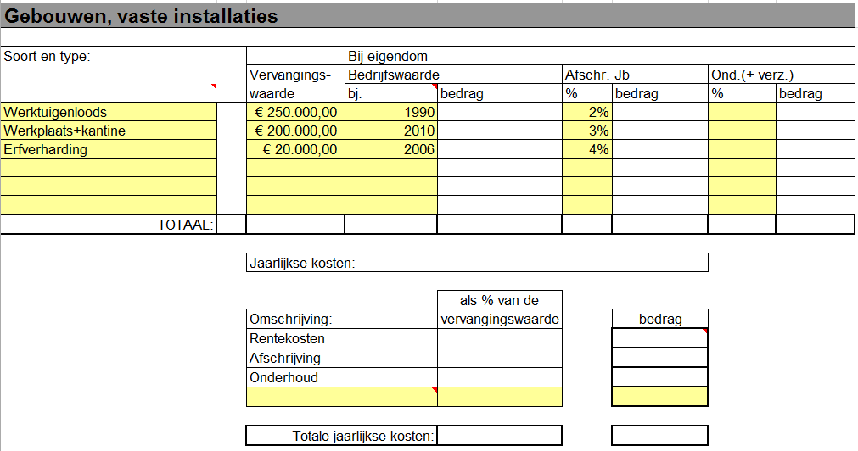
Ruimte voor berekeningen

